Name : | Datum :
Domaine d’activité : DM, structuration de l’espace
Anweisung : Klebe die Tiere in die richtigen Kästchen, wie im Modell.

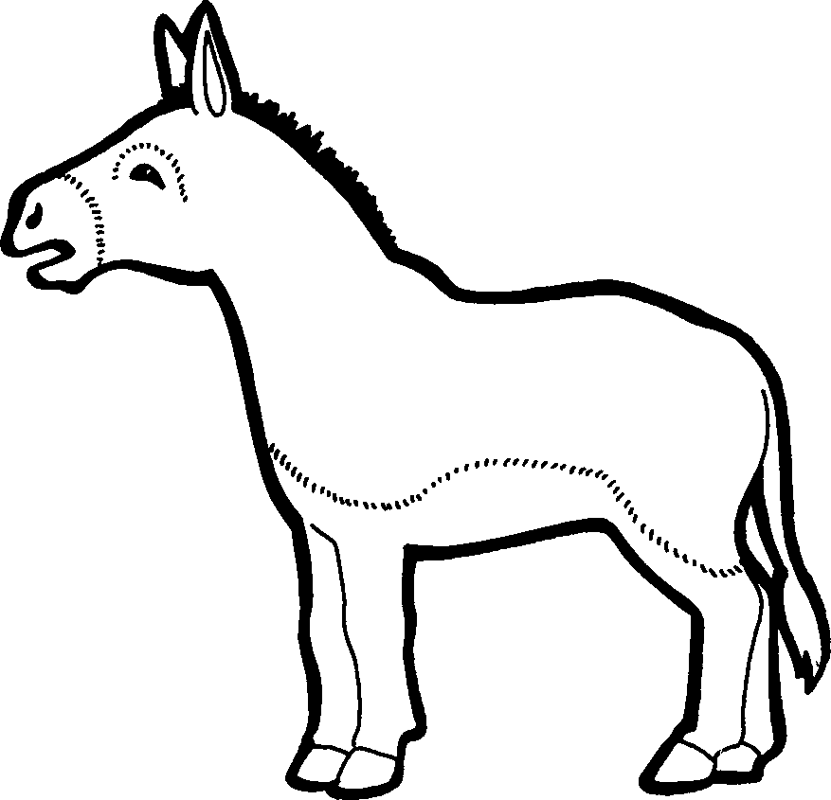 |  | 
 | 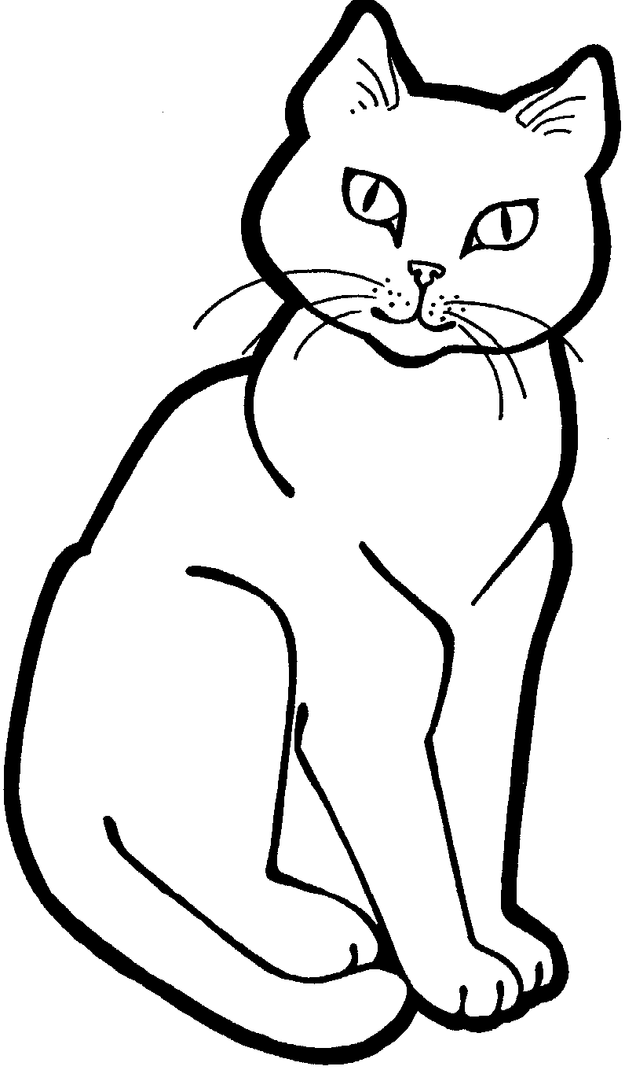
 |  | 

